WEB APP DE GESTIÓN DE EVENTOS - EVENTAPP
Sergio Buil Laliena

Contenido
Introducción: 2
Objetivos: 2
Tecnologías usadas: 2
Diseño de la aplicación: 2
Gestión de usuarios y seguridad: 3
Integración con API externa: 3
Simulación de Pago: 3
Simulación correo electrónico: 4
Manejo de excepciones: 5
Panel de administrador: 5
Pruebas con Postman: 6
Conclusiones: 15

Introducción:
Este proyecto consiste en el desarrollo de una aplicación distribuida basada en una arquitectura cliente-servidor.

La aplicación utiliza Spring Boot para la gestión del frontend y backend.

El objetivo de la práctica es crear y desarrollar un Frontend sofisticado y estéticamente agradable, con un tema de libre elección (En este caso gestión de eventos de ocio) que brinde a los usuarios una experiencia interactiva, intuitiva y cautivadora.

Objetivos:
Los objetivos de esta práctica son:
- Implementar una aplicación web distribuida funcional
- Integrar múltiples tecnologías
- Poder hacer preguntas a un LLM sobre la política de privacidad
- Implementar un sistema robusto de manejo de excepciones
- Implementar un sistema robusto de manejo de excepciones
- Implementar un sistema robusto de manejo de excepciones

Tecnologías usadas:

Para el backend he usado SpringBoot y JPA para las bases de datos. En mi caso las bases de datos son MySQL.
Para usar un LLM he usado un modelo de Gemini y la simulación del sistema de correo electrónico es gracias a Mailpit.
Para levantar los servidores he usado Docker y Docker Compose. Para renderizar las vistas Thymeleaf y para probar las excepciones Postman.

Diseño de la aplicación:
El sistema está estructurado en varias capas diferentes:
- Controladores: gestionan las peticiones HTTP
- Servicios: contienen la lógica de negocio
- Repositorios: acceso a base de datos
- Vistas: renderizadas con Thymeleaf
Se ha seguido el patrón MVC para mantener una correcta separación de responsabilidades.

Gestión de usuarios y seguridad:
Se ha implementado autenticación mediante Spring Security.
Características:
- Registro de usuarios
- Control de acceso por roles (USER / OGRANIZADOR / ADMIN)
- Panel de administración exclusivo para administradores y organizadores.
- Panel de administración exclusivo para administradores y organizadores.

Al iniciarse Springboot y levantar el servidor también se añade a la base de datos un usuario por defecto administrador con un nombre de usuario “admin” y contraseña “admin123”. Sin embargo quería tener también usuarios que no fueran administradores así que hay un panel de administración en el que se pueden crear el resto de los tipos de usuarios. De todas formas en caso de que el usuario no exista hay una opción para registrarse en la pantalla inicial de login que permite crear un usuario con un nombre, contraseña y opcionalmente un correo electrónico para que se le envíen las facturas de las reservas que haga.

Integración con API externa:
El sistema del LLM funciona mediante una API Key que he generado en Google AI Studio creando un proyecto y generando una API Key de gemini-2.5-flash por tanto hacemos requests con una pregunta y el modelo responde según la información que le hemos dado para que aprenda cómo responder según el tema de la pregunta. En este caso son preguntas sobre las políticas de privacidad, como hay varios temas posibles puede responder sobre cada uno de estos temas de manera diferente. Si preguntas algo que no tiene que ver con la política de privacidad te responde que solo tiene información sobre ella y que puedes leértela para resolver tu duda.

Simulación de Pago:

Para simular el pago he hecho una ventana en la que se le da la información de la reserva al usuario mientras añade sus datos para poder pagar, no he puesto métodos de pago porque era una simulación pero perfectamente podría haber puesto una selección de método de pago y luego redirigir a esta ventana o a una parecida para realizar el pago.
Al usuario se le informa de que sus datos no son recogidos y que es un pago simulado.
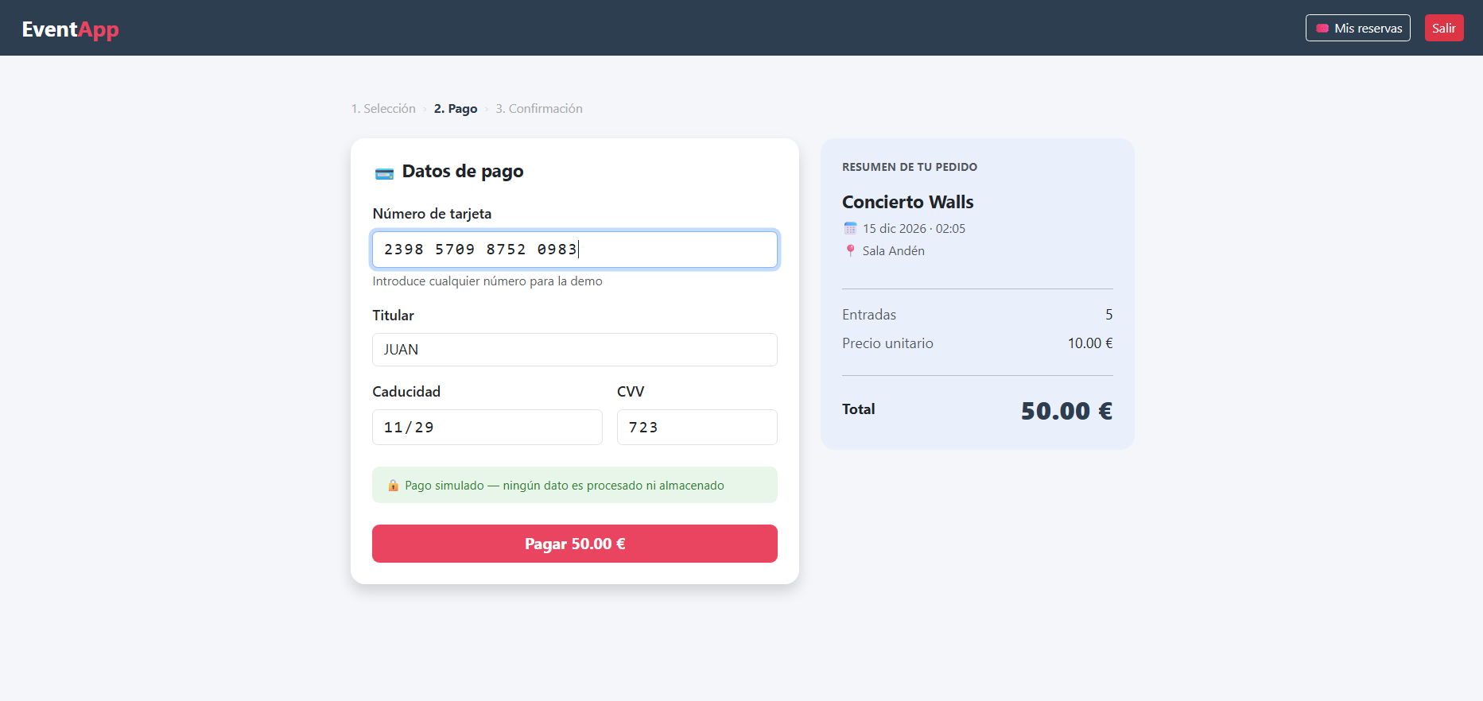

Simulación correo electrónico:
Para la simulación del correo electrónico he usado Mailpit. Como podemos ver en la imagen simula una bandeja de correo electrónico para todos los usuarios a la vez y todos los correos llegan a la misma bandeja.
En este caso por ejemplo he hecho una reserva de un concierto con el usuario juan que tiene un correo juan@juan, la confirmación de la reserva y del pago junto a la información del evento le llega por correo.
Me falta que en caso de cancelación también se le envíe un correo avisándole de que el evento se ha cancelado y el reembolso de su dinero.

Como podemos ver en la segunda imagen en el correo se le dan los detalles de su reserva y un enlace a la web por si quiere cancelar su reserva, ver los detalles del evento… Viene con un localizador que en algún momento me gustaría añadirle blockchain pero para esta entrega no me ha dado tiempo a hacerlo.
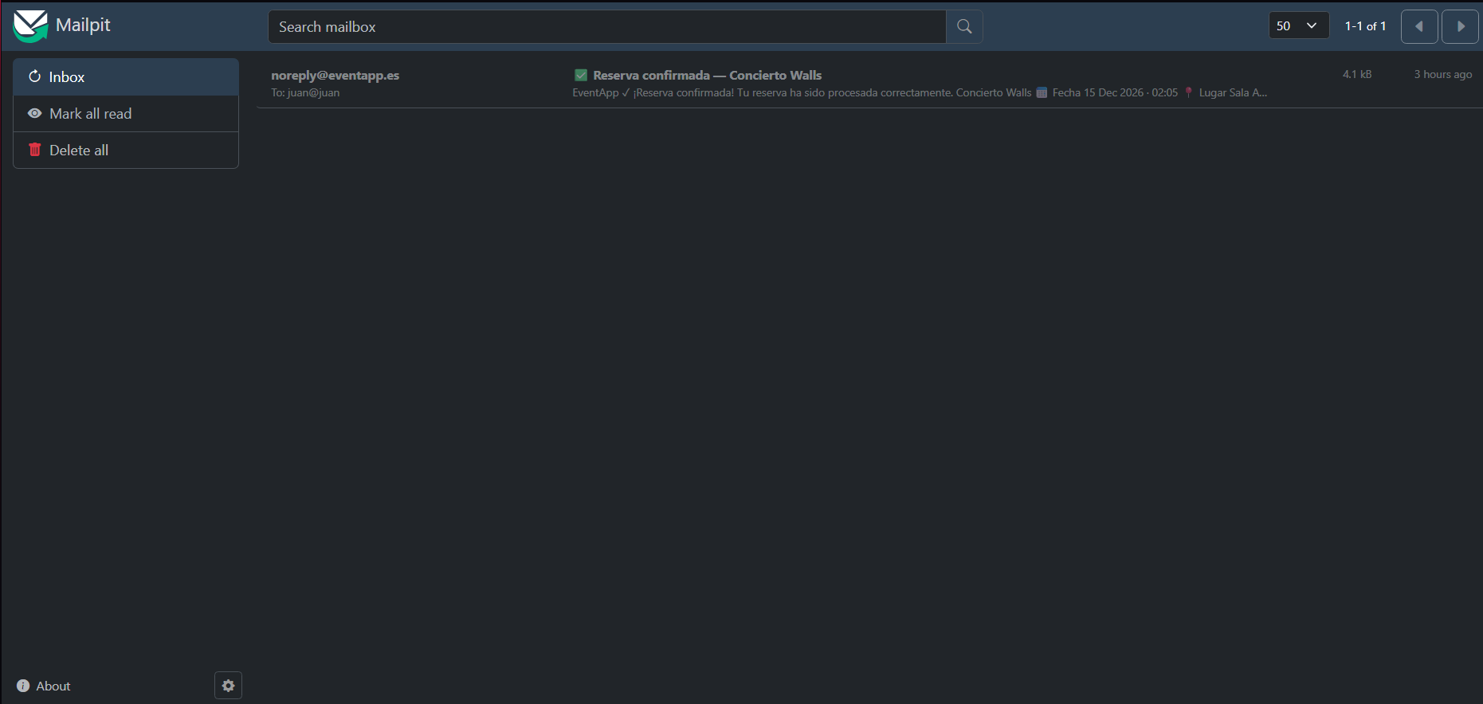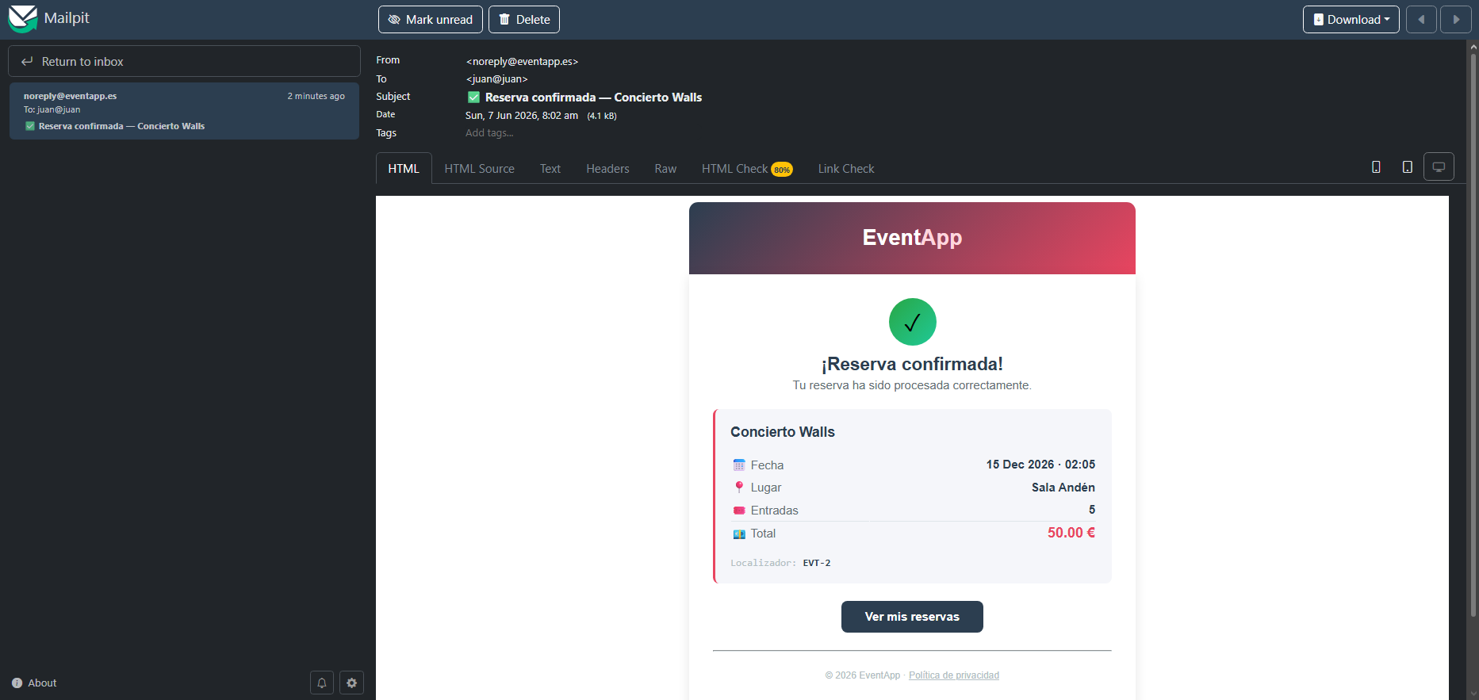

Manejo de excepciones:
Se ha implementado un sistema de manejo de excepciones.
He hecho excepciones para los errores que he ido encontrando al probar a hacer cosas en la aplicación desde diferentes tipos de usuarios.
Creo que debería añadir alguna más pero por tiempo no he podido pensar en qué otros errores podían suceder y por ello no están cubiertos.

Panel de administrador:
Se ha desarrollado un panel accesible por administradores y organizadores. Este panel permite crear, editar, ver y eliminar los eventos que se verán en la página web. En caso de ser organizador solo podrás hacer esto, sin embargo al ser un usuario de tipo administrador también podrás gestionar a los usuarios desde la misma página como he mencionado en el apartado de gestión de usuarios.

Es decir, según el rol que tengas verás o no una parte del panel que solo está disponible para los administradores ya que los organizadores no deberían poder gestionar los usuarios.

Pruebas con Postman:
Se han capturado las respuestas en formato JSON para su análisis.
Sin embargo al final he optado por atrapar las excepciones para que no den códigos de errores diferentes sino que todos sean “Respuestas correctas” y que cada uno te lleve a una página donde se te muestre el error que se ha reconocido.
A continuación dejo las capturas de pantalla que he hecho en Postman y además en la misma carpeta de Documentación dejo el archivo JSON que permite importar la colección de Requests en Postman.

Al principio he hecho una request como si hiciera un login como admin para poder ejecutar el resto de requests como administrador. Para ello en el apartado body he añadido el key username y password con los datos del usuario administrador por defecto.

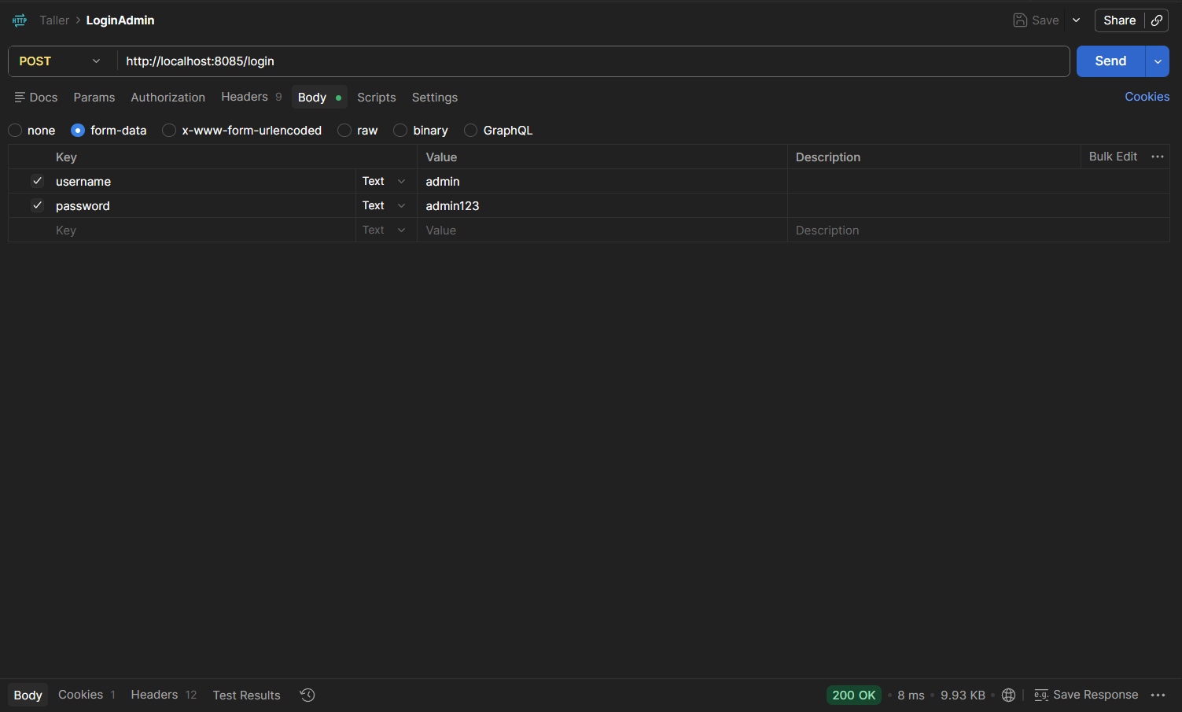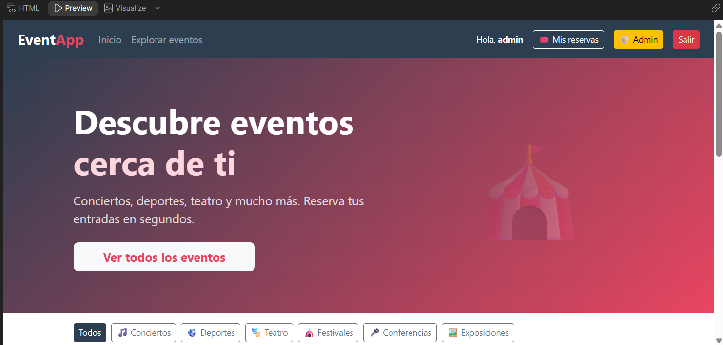

He probado también a intentar un login con un usuario que no existe:
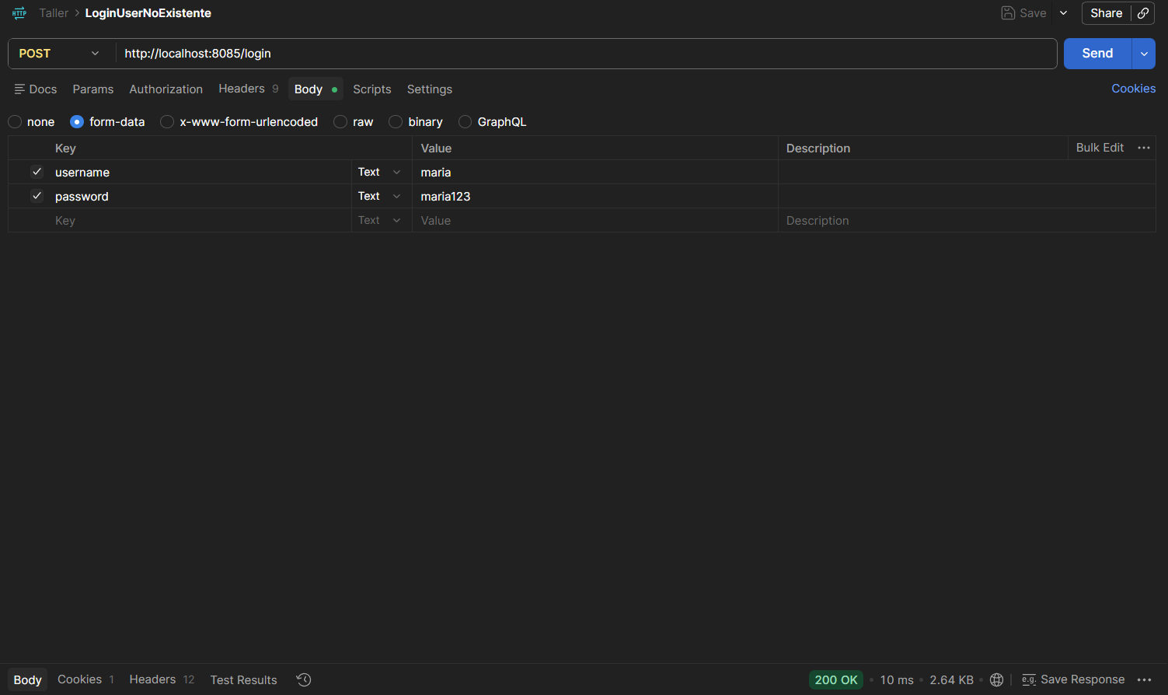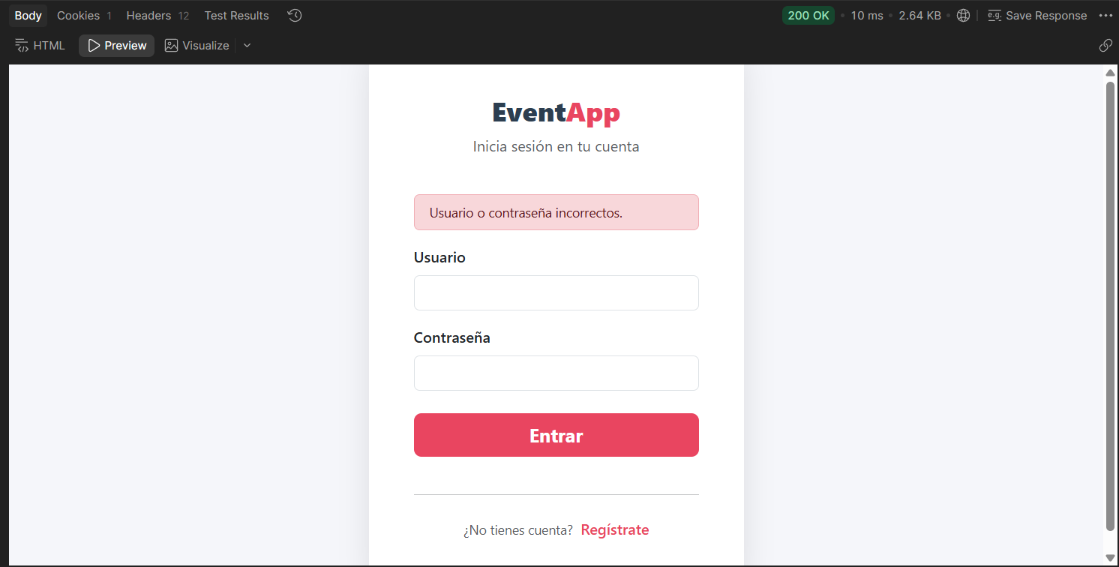
He dejado el error en el front para que el usuario sepa que ha hecho algo mal.

He probado también lo mismo pero para un usuario que sí que existe que no sea administrador, por si acaso hubiera algún problema. Aunque no lo ha habido:
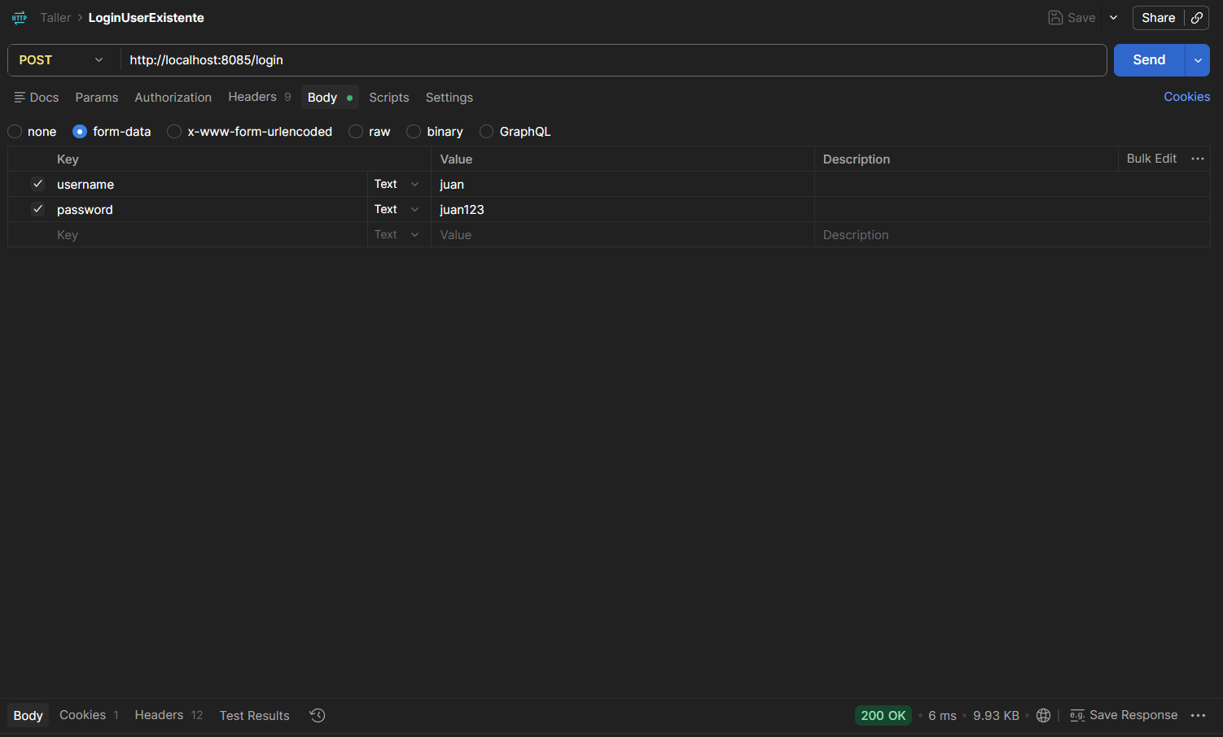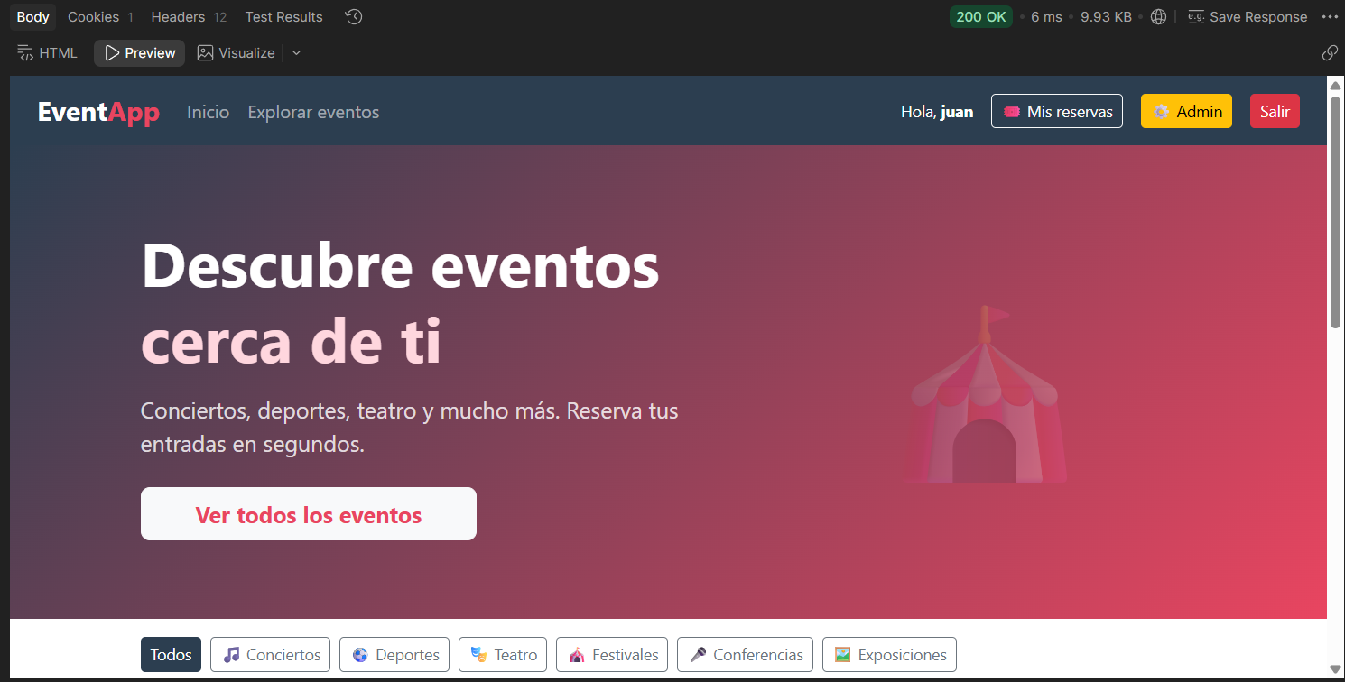

He probado también el logout por si había algún problema con el logout de algún usuario pero no ha habido problemas con ninguno y el mensaje de logout aparece correctamente:
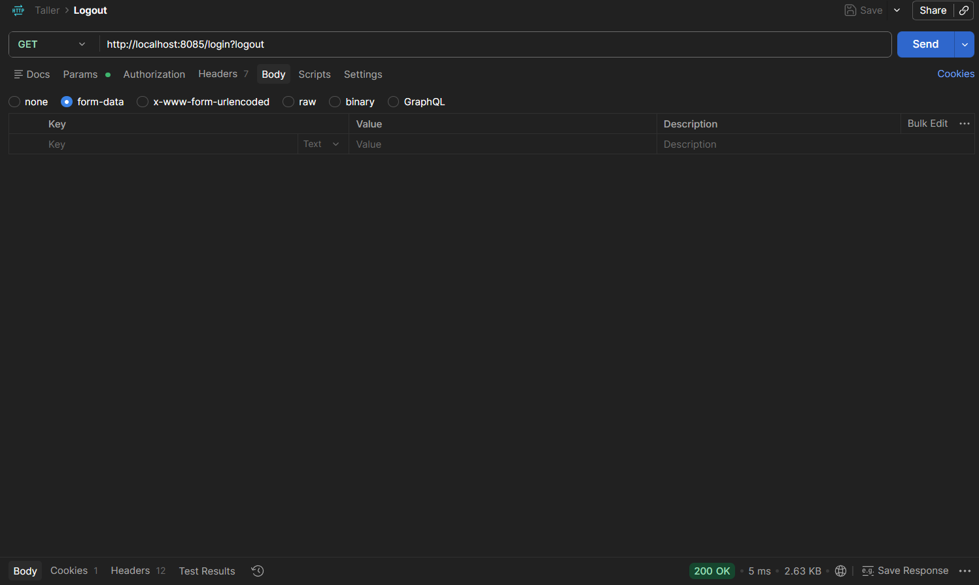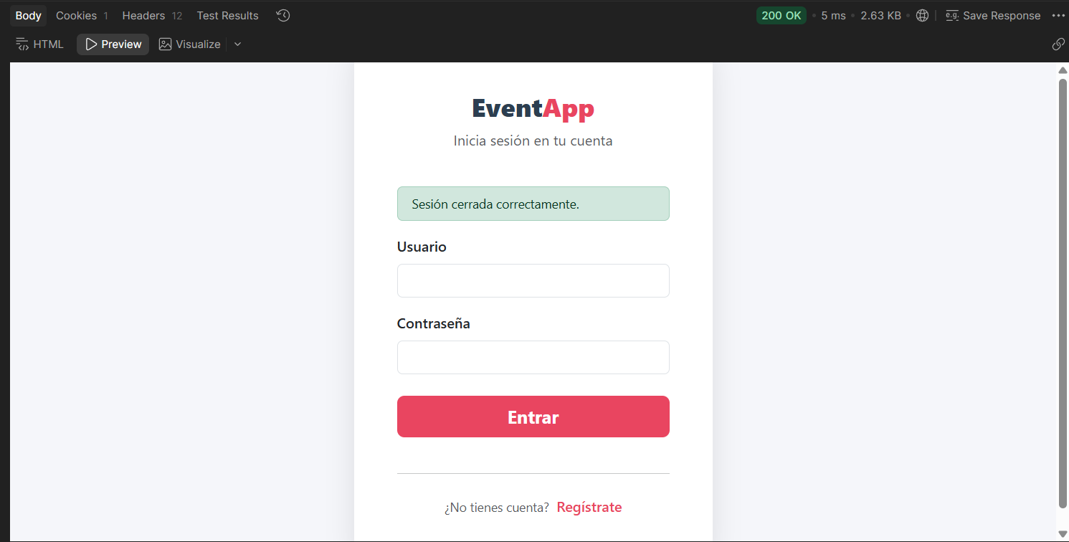

En cuanto a login de usuarios eso es todo ahora los endpoints del registro:
He probado el registro de un usuario que no existe, es decir que se registra correctamente al usuario nuevo.
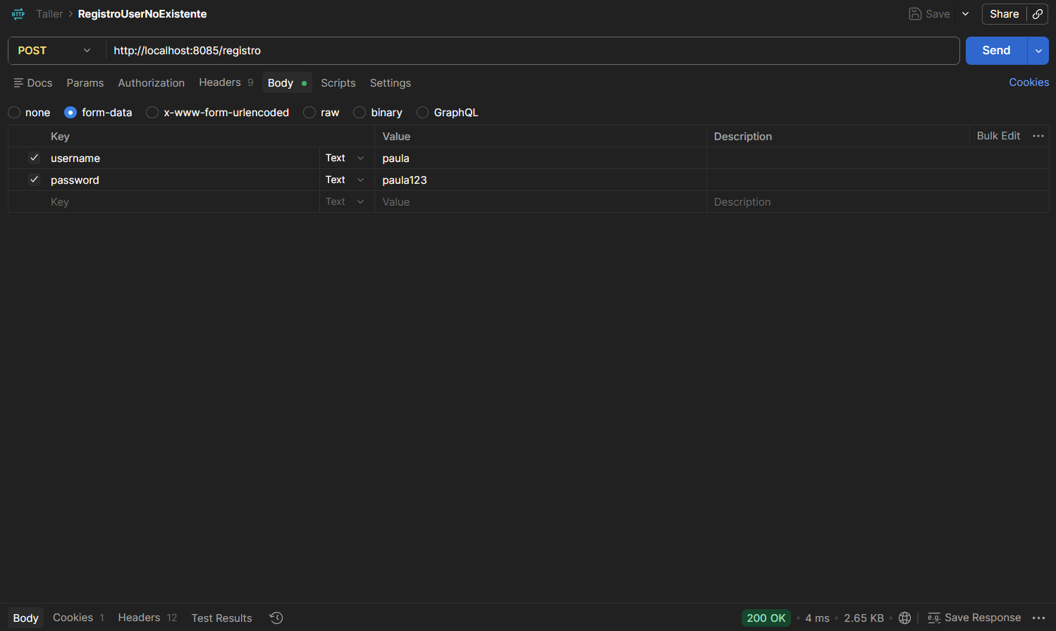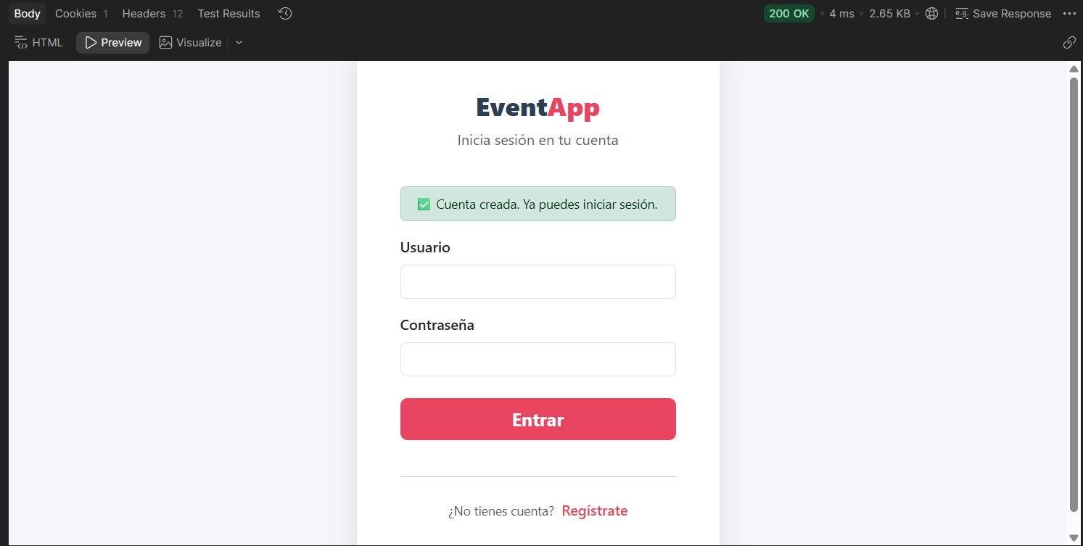
Y también he probado a crear a un usuario que ya tiene una cuenta:
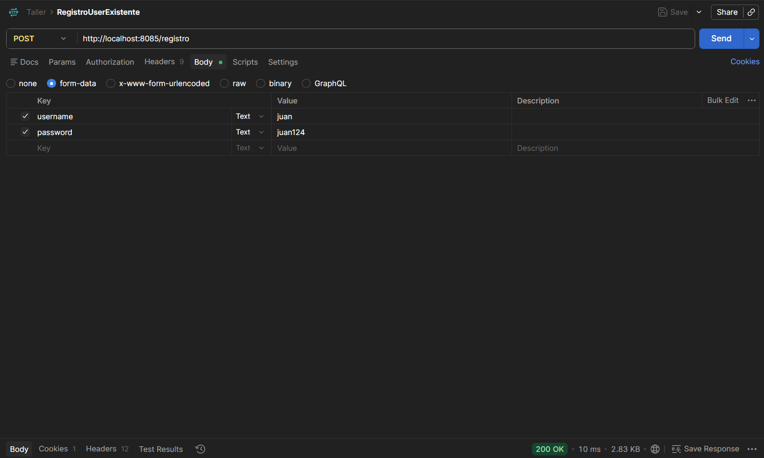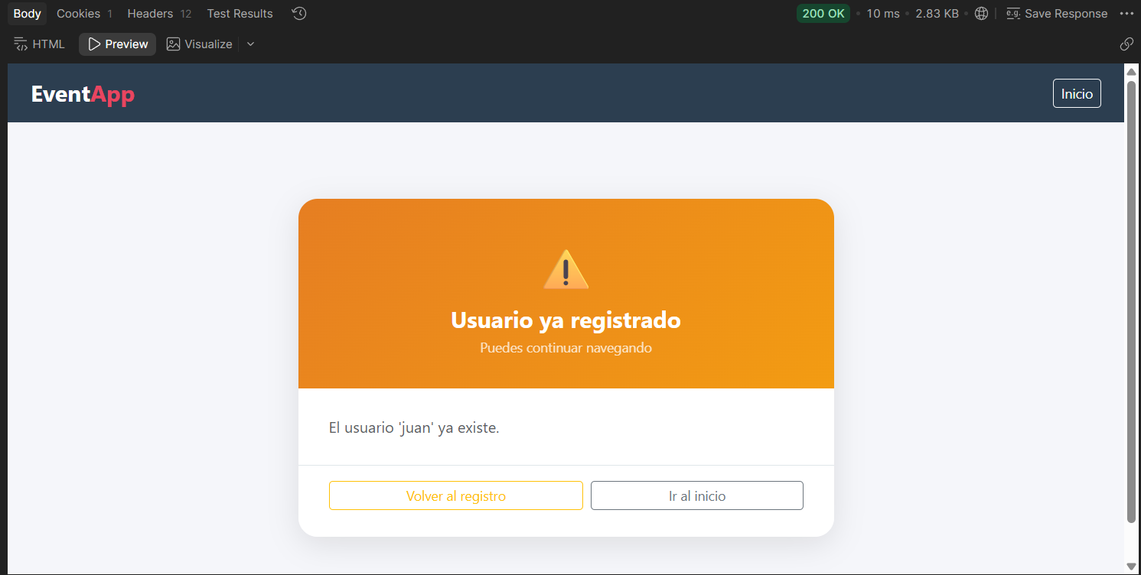
Como podemos ver aparece el mensaje del error en pantalla y se dan opciones para volver al registro o al inicio, el login.

Y por último he probado también sobre la política de privacidad y el asistente del LLM:
Primero he probado a preguntarle algo sobre la política de privacidad que es el comportamiento normal y debe responder correctamente.
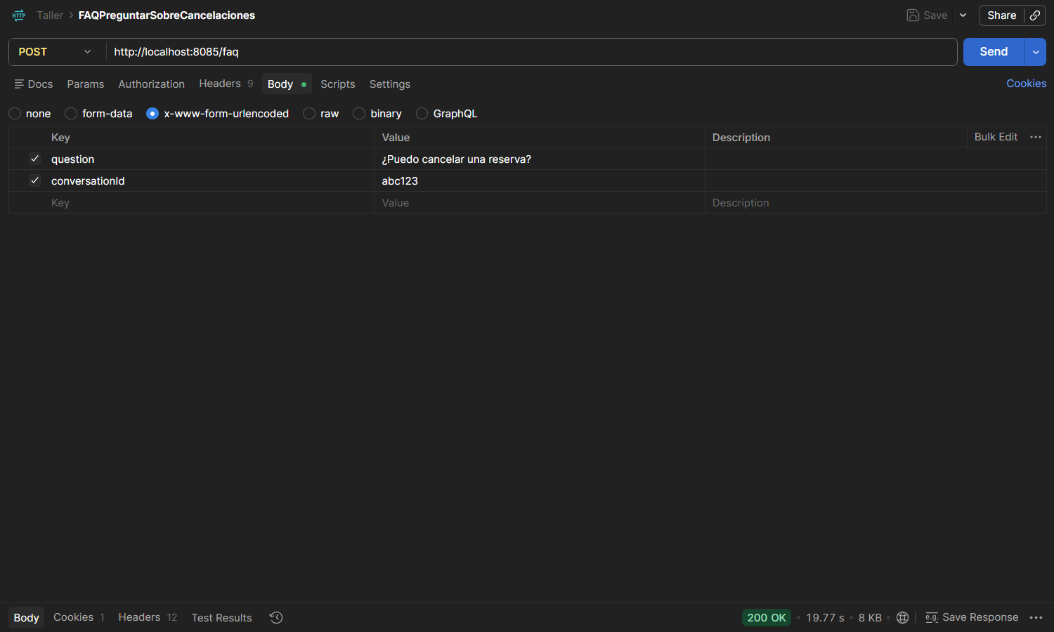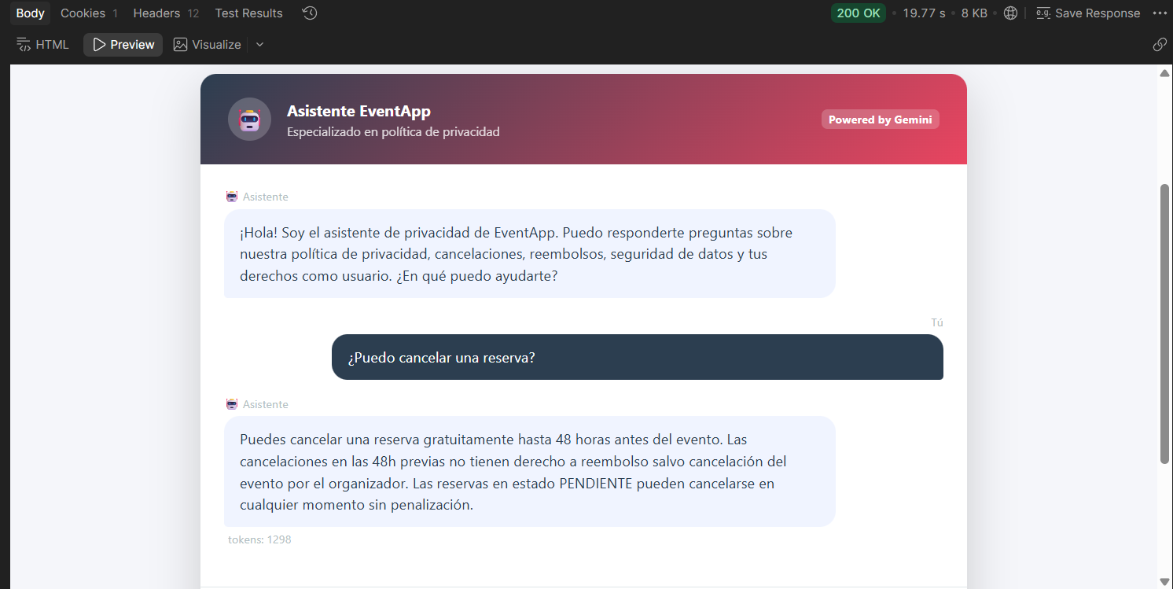
Como responde correctamente le he preguntado sobre algo que no está en la política de privacidad:
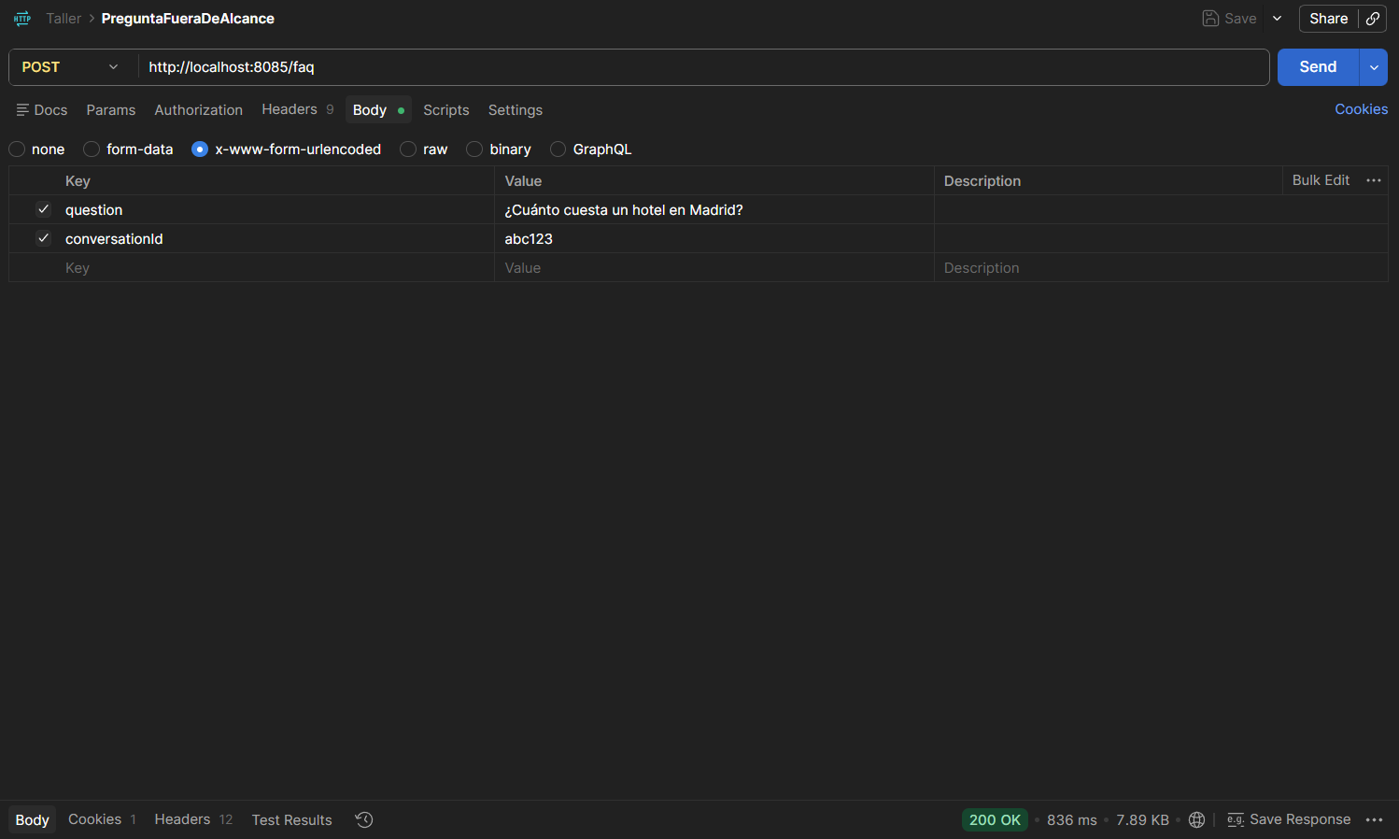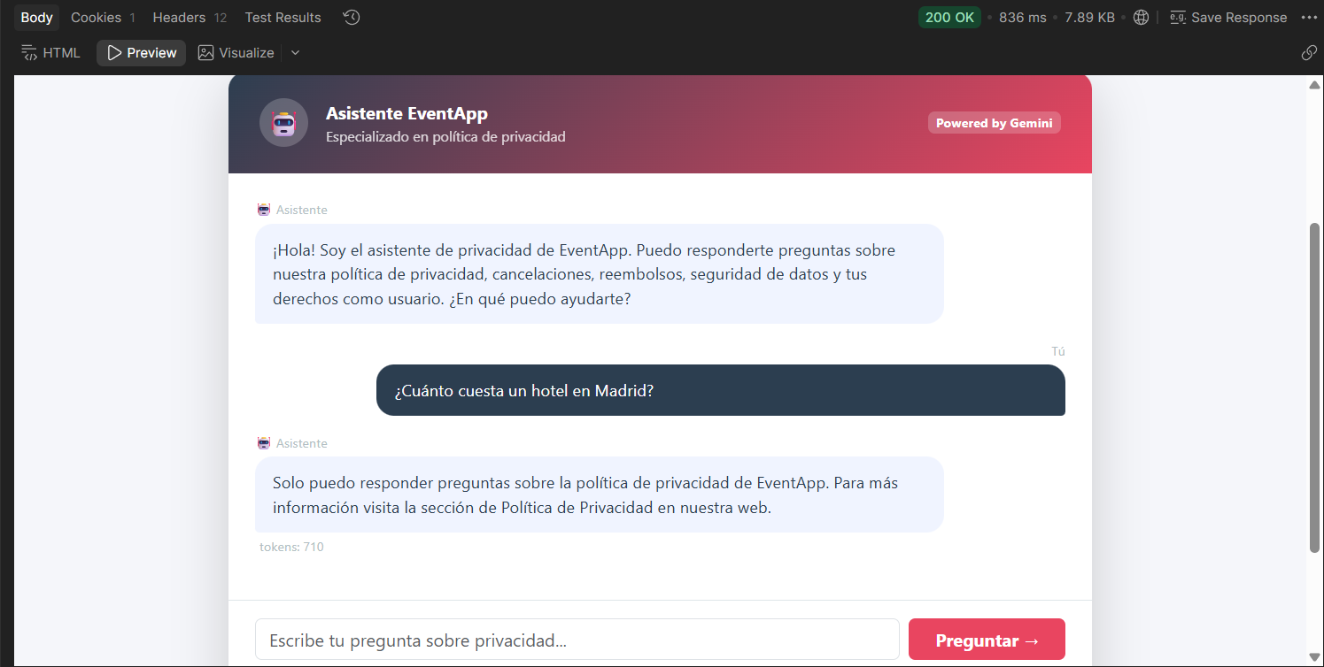
Como podemos ver no responde a la pregunta que no tiene que ver, sin embargo tampoco aborta el servicio. Manda una respuesta sobre la limitación del alcance de las preguntas que abarca.

Como última cosa quería probar a ver la política de privacidad que como podemos ver carga correctamente, esto pasa con cualquier página de la web pero ya que estaba en este ámbito he probado con esta:
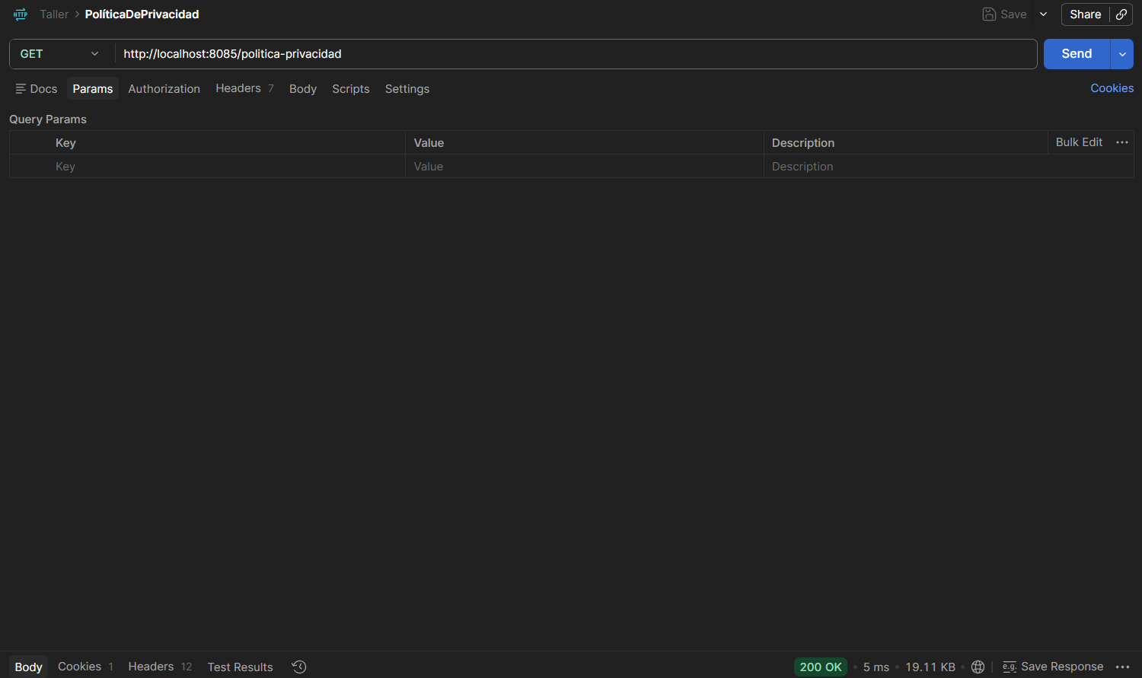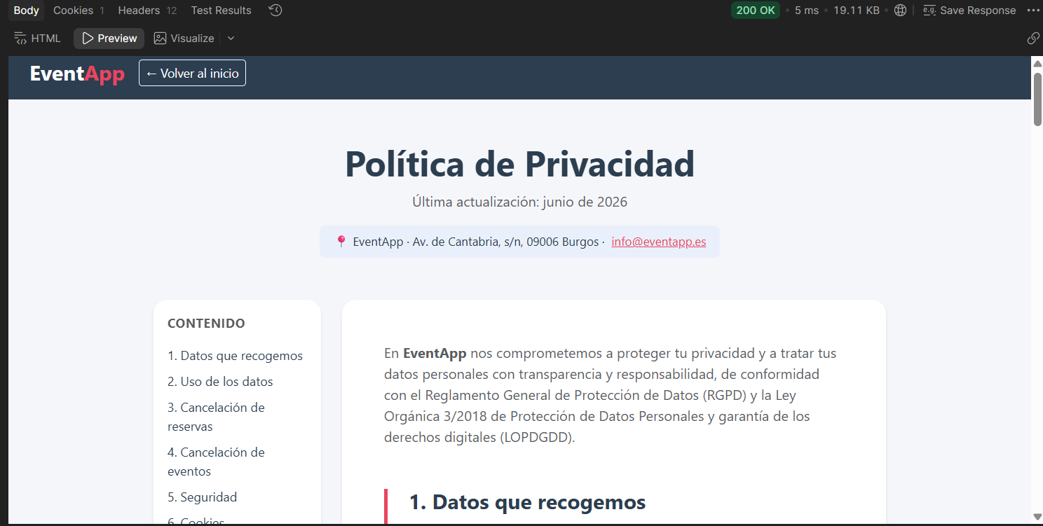

Conclusiones:
La integración de múltiples tecnologías ha permitido simular un entorno distribuido real.
El proyecto me ha permitido conocer cómo implementar diferentes servicios tanto en el backend como en el frontend y ha sido muy útil para poner en práctica todo lo visto en la asignatura excepto alguna cosa que no he podido añadir como WebSockets o blockchain, que igual añado en un futuro de alguna manera.

